**PHIẾU BÀI TẬP TOÁN - TUẦN 9**

**Hai đường thẳng vuông góc. Hai đường thẳng song song.**

**Vẽ hai đường thẳng vuông góc, hai đường thẳng song song.**

**Thực hành vẽ hình chữ nhật, hình vuông.**

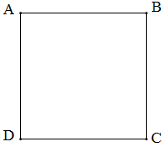**Bài 1**: Viết vào chỗ chấm cho thích hợp:

Hình vuông ABCD có .......... cặp cạnh vuông góc với nhau. Đó là:

**Bài 2**: Cho hình tứ giác MNPQ có góc đỉnh N và góc đỉnh P là các góc vuông.

1. 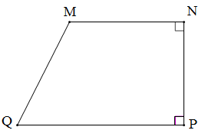Viết tên từng cặp cạnh vuông góc với nhau.

1. Viết tên từng cặp cạnh cắt nhau mà không vuông góc với nhau.

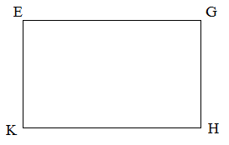**Bài 3**: Cho hình chữ nhật EGHK. Viết tên các cặp cạnh song song với nhau.

**Bài 4**: Hãy vẽ đường thẳng MN đi qua điểm C và vuông góc với đường thẳng AB trong mỗi trường hợp sau:

|  |  |  |
| --- | --- | --- |
|  |  |  |

**Bài 5**: Hãy vẽ đường cao AH của hình tam giác ABC trong mỗi trường hợp sau:

|  |  |  |
| --- | --- | --- |
|  |  |  |

**Bài 6**: Hãy vẽ đường thẳng AB đi qua điểm M và song song với đường thẳng CD trong mỗi trường hợp sau:

|  |  |
| --- | --- |
| a) | b) |

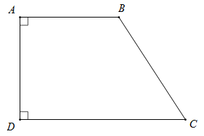**Bài 7**: Cho hình tứ giác ABCD có góc đỉnh A và góc đỉnh D là góc vuông. Hãy vẽ đường thẳng đi qua B và song song với cạnh AD, cắt cạnh DC tại điểm E.

**Bài 8**: Đúng ghi Đ, sai ghi S:

Trong hình vừa vẽ ở bài 7:

1. Cạnh AB và cạnh BE vuông góc với nhau. 
2. Cạnh BE và cạnh DE vuông góc với nhau. 
3. Hình tứ giác AEBD là hình vuông. 
4. Hình tam giác BEC là hình tam giác vuông. 